1. Иконка


2. Шрифты везде (если возможно) - Comic SansMS (ну люблю я его)

3. По иконке открывается панель с выбором лабораторных)

Размер 800 на «сколько-то» пикселей (общие габариты, фиксированно).
«На сколько-то» - потому, что лаб будет, думаю 8-10 в итоге, толщина кнопки на одну лабу фиксирована (как твои кнопки в плеере), сделай высоту окна, чтобы таких 10 строк помещалось.
В левом верхнем углу – миниатюрная иконка (если получится преобразовать из большой)
В заголовке – надпись «Лабораторные работы по рентгенотехнике» (белым, Comic SansMS, жирным, 14 (если можно и не задается автоматически).
Верхняя строка (заголовок) – черная.
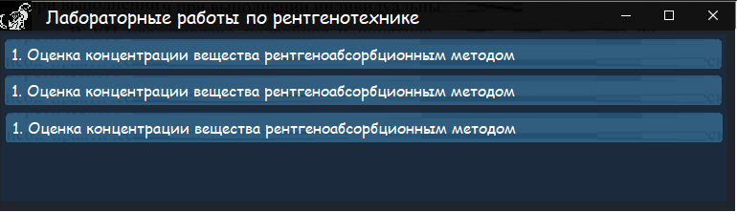

Если в самом заголовке окна все решает настройка винды и как хочу нельзя (или в разных настройках что-то может раком стоять) – то там пусть будет просто надпись X-ray-lab v.1.0 ^^
Тогда верх будет выглядеть вот так:
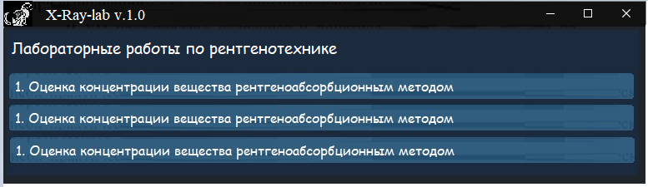

Остальное поле – темно-серое, как самый низ твоего плеера (с такой же полупрозрачностью)

На этом поле – темно-синий прямоугольник (как в твоем плеере), с отступом по 6 пикс от верха, низа и боков (то есть получается вокруг темно-синего прямоугольника кайма из темно-серого).

Кнопки – по высоте и цвету как в твоем плеере, по ширине – во все окно с отступом те же 6 пикселей уже от краев синего поля (то есть в сумме от края окна получится 12 пикс).

Надписи на кнопках – 12 жирным Comic SansMS (здесь и в следующих окнах)

4. По нажатию на кнопку «Лаба номер..» открывается новое окно, 1000х600
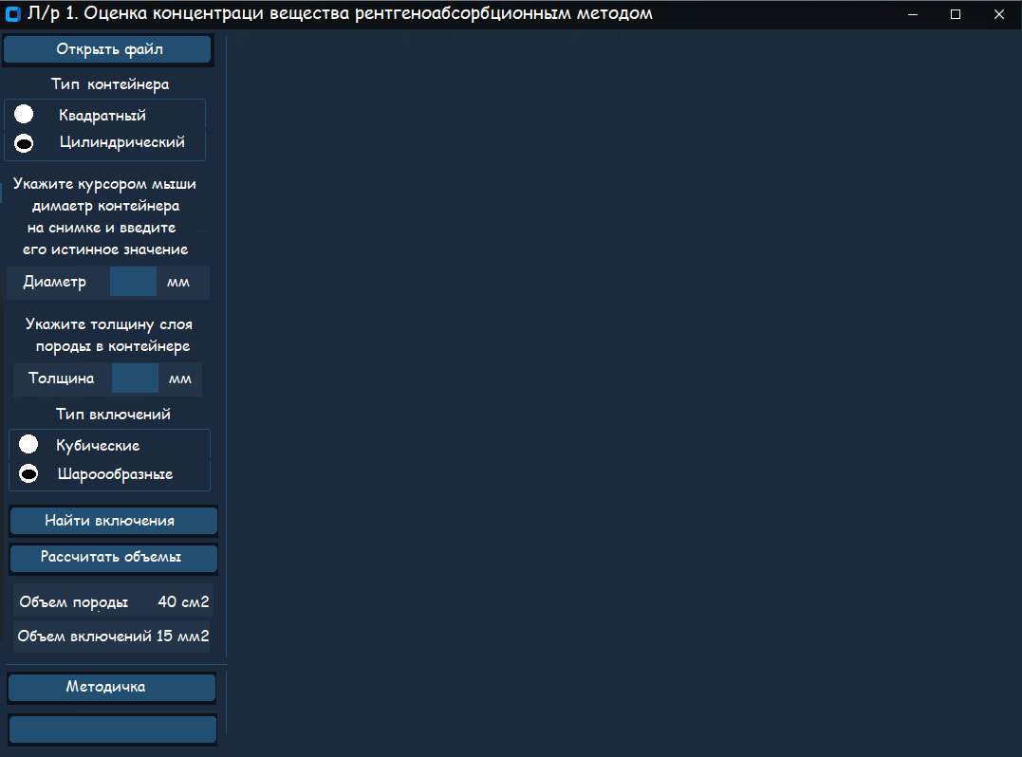

В верхней строке – «Л/р 1. Оценка концентрации вещества рентгеноабсорбционным методом»
По кнопе к открыть файл на все свободное поле открывается файл jpeg или bmp (растягиваясь под размер окна по наибольшей стороне, то есть так или так:

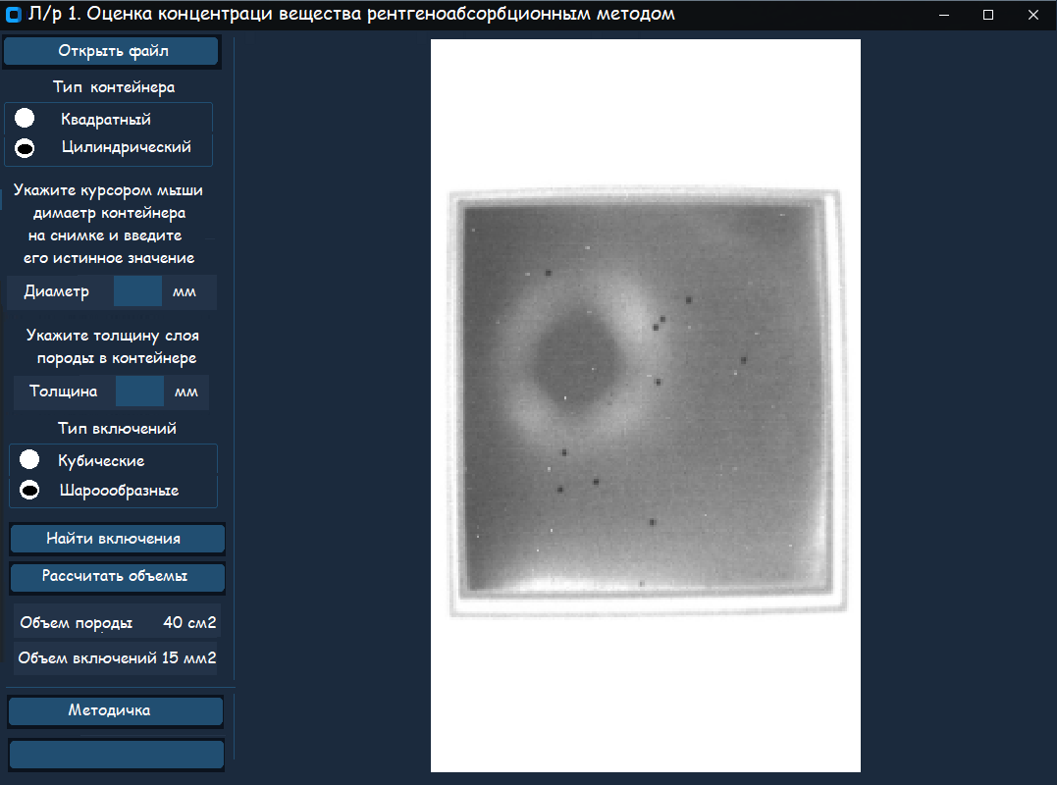
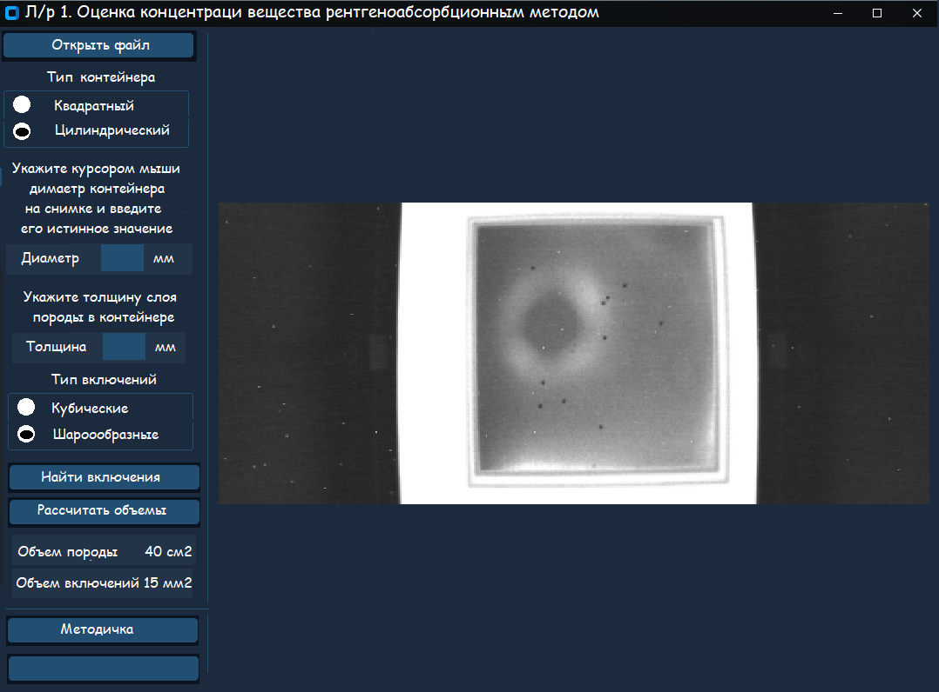

Далее радиокнопка «Тип контейнера»
.
Если нажато «квадратный» - то ниже в тексте должно быть написано написано «укажите курсором мыши сторону квадрата…», если выбран «Цилиндрический» - то как на примере – «диаметр»

Соответственно в следующем поле тоже меняются слова - или «Сторона» или «Димаетр» в зависимости от кнопки.

С момента открытия файла активирована опция выделения линии на рисунке – если на него в любую точку навести курсор и нажать ЛКМ, а потом перевести курсор в другую точку на рисунке – то между точками будет прямая линия, а машина запомнит длину этой линии в пикселях.
Если кто то вздумает делать это несколько раз – то просто сохраняется (на экране и в памяти компа) последняя нарисованная линия

Для примера, если диаметр
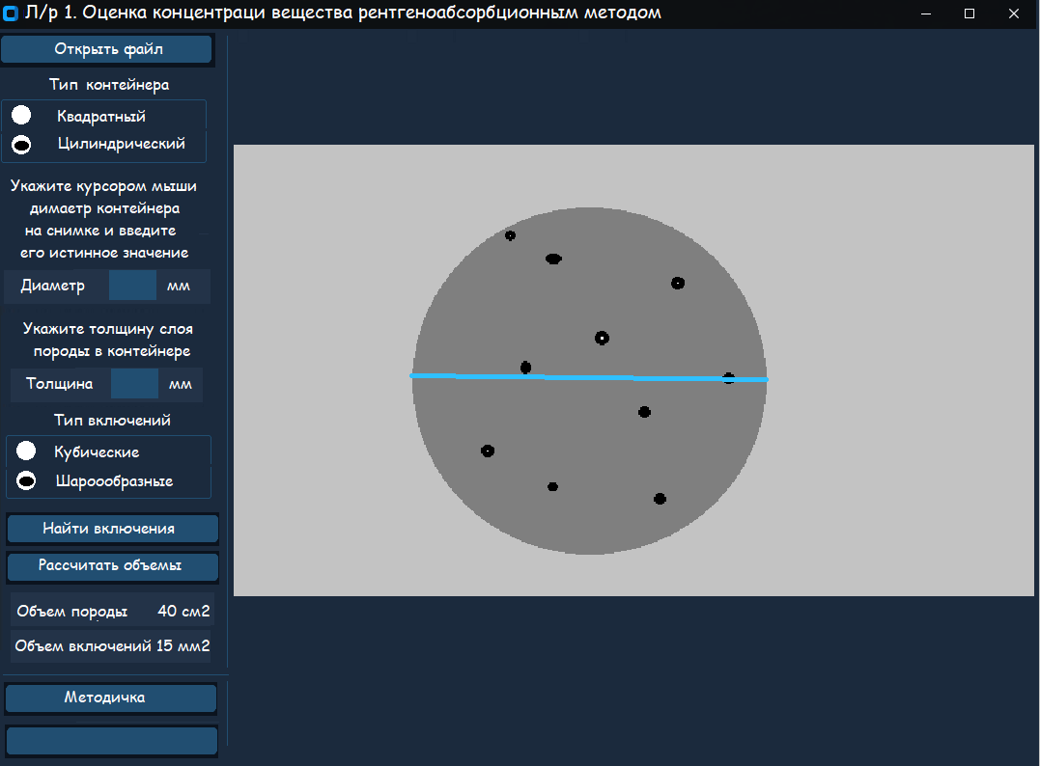

Далее в поле «Диаметр» можно ввести целые цифры от 1 до 99 мм..
Если пользователь не выделит линию, а просто введет диаметр или наоборот – выдели линию, а не введет диаметр – то при нажатии кнопки «рассчитать объемы» пусть на экран выводится надпись «Котик, не ходи мимо лотка и введи все требуемые данные для расчета»

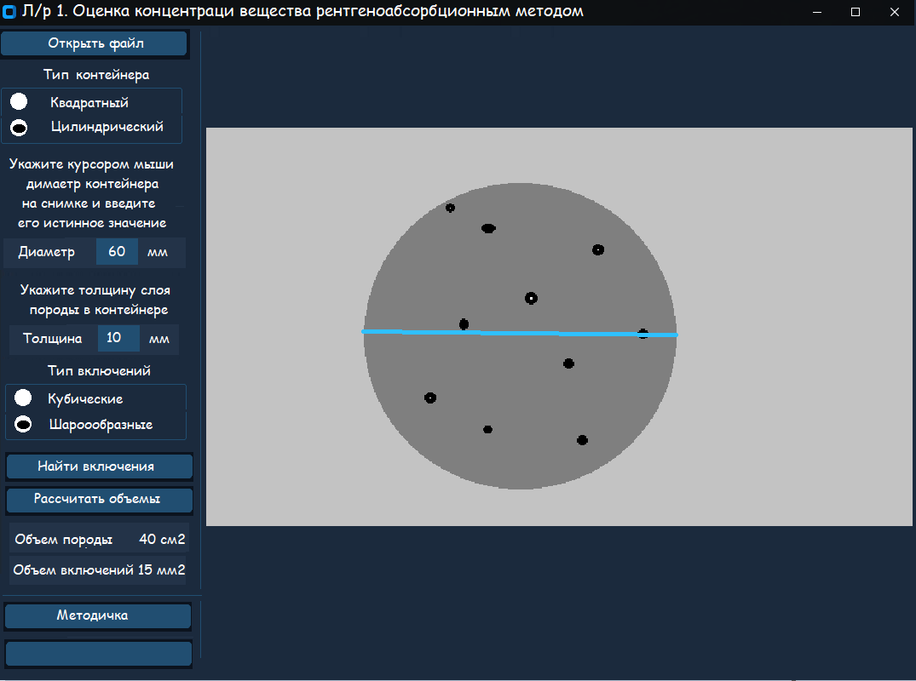

Далее кнопка «Тип включений» - она повлияет на формулы в расчете

Вроде все задали.

Теперь (в идеале) по нажатию кнопки «Найти включения» система все вне диаметра или квадрата делает одного цвета (например, серого), сам квадрат – черного, включения – белого.

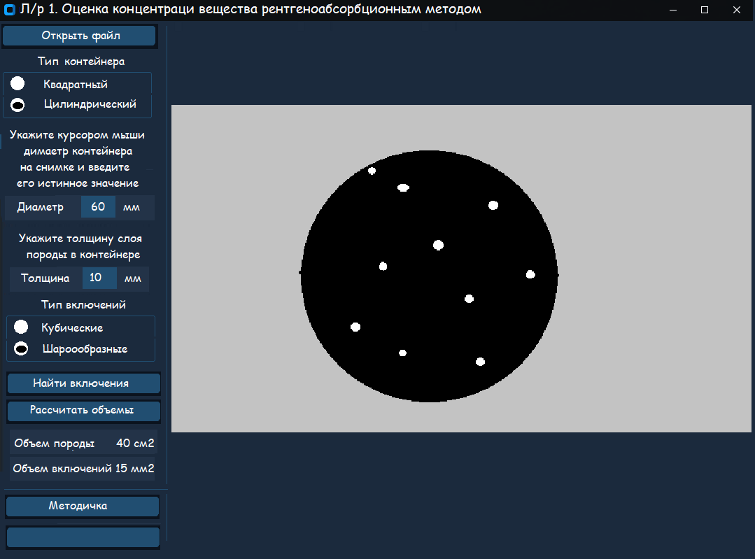

По нажатию кнопки «Рассчитать объемы» она считает объем включений и породы:
А) пересчитывает пиксели в миллиметры (мы задали диаметр в миллиметрах и показали его в пикселях)
Б) подсчитывает площадь включений в пикселях и переводит их в квадратные миллиметры следующим образом:
- если включения «шарообразные» - то объем частиц равен
$$\begin{aligned}\frac{4}{3\sqrt{π}}\sum_{i=1}^{k}{{\left(S_{i}\right)}^{1.5}}\#\end{aligned}$$
- если включения «кубические» - то объем частиц равен
$$\begin{aligned}\sum_{i=1}^{k}{{\left(S_{i}\right)}^{1.5}}\#\end{aligned}$$
В ) Подсчитывает объем породы: если контейнер квадратный – то объем породы равен квадрату стороны на толщину слоя минус объем включений, если контейнер круглый – то объем породы равен π*D²/4*h (толщину слоя) минус объем включений.
Значения выводятся в соответствующие поля – всегда будут десятки сантиметров кубических у породы и десятки миллиметров кубических у включений.
По кнопкам «Методичка» и «Протокол» - надо бы выводить ПДФ методы и протокола (пока не знаю как – их можно вшить в прогу?)

